附件

建设工程设计方案技术审查标准
的优化内容

- 高层民用建筑物的建筑间距不应小于13米。
【原技术审查标准】《东莞市城市规划管理技术规定》（2020版）（以下简称《技术规定》）第二部分建筑篇第1.2.2条 高层建筑物的建筑间距不应小于13米。
- 停车场（库）出入口的设置应符合《民用建筑设计统一标准》《汽车库、修车库、停车场设计防火规范》《车库建筑设计规范》等国家及行业标准的最新要求。
【原技术审查标准】《技术规定》第二部分建筑篇第1.4.3条 少于50个停车位的停车场（库），可设一个出入口，宜采用双车道；50至300个停车位的停车场（库），至少应设两个出入口；大于300个停车位的停车场（库），出口和入口应分开设置，两个出入口之间的距离应大于20米；大于1000个停车位的停车场（库），至少应设三个出入口。
- 室外机动车停车位不宜直接临城市道路布置，应优先设置于建筑物背面或侧面。当因地形限制确需直接临城市道路布置时，经营性项目、公益性项目、仓储项目的室外机动车停车位及其交通通道不应超出建筑红线，并应在建筑红线外进行绿化景观遮挡。工业项目（M0及位于重要地段沿线的工业项目参照经营性项目要求执行），室外机动车停车位不应超出建筑红线，其交通通道超出建筑红线时，需设置绿化景观带遮挡，当直接临36米及以上城市道路布置时，绿化景观遮挡宽度不应小于5米；当直接临36米以下城市道路布置时，绿化景观遮挡宽度不应小于2米。
【原技术审查标准】《技术规定》第二部分建筑篇第1.4.5条 （一）室外机动车停车位及其交通道不宜直接临城市道路布置，应优先设置于建筑物背面或侧面；当因地形限制确需直接临城市道路布置时，室外机动车停车位及其交通道不应超出建筑红线，并应在建筑红线外进行绿化景观遮挡。
- 工业项目的配套设施占地面积不超过总用地面积的7%，配套设施的计容建筑面积需符合《工业项目建设用地控制指标》的要求。仓储项目的配套设施占地面积不超过总用地面积的7%，配套设施的计容建筑面积不超过项目总计容建筑面积的15%。配套设施中的宿舍、食堂、办公用房应与工业、仓储用房同步设计、同步报批、同步建设、同步验收。项目实行分期建设的，同期报建的上述配套设施计容建筑面积原则上不得超过同期报建（包括已报建）的总计容建筑面积的15%。
【原技术审查标准】《技术规定》第二部分建筑篇第1.6.4条 （二）配套设施占地面积不超过总用地面积的7%。工业项目配套设施的计容建筑面积不得超过项目总计容建筑面积的30%。仓储项目配套设施计容建筑面积不超过项目总计容建筑面积的15%；（三）配套设施用房应与工业、仓储用房同步设计、同步报批、同步建设、同步验收。项目实行分期建设的，同期报建的配套设施计容建筑面积原则上不得超过同期报建（包括已报建）的总计容建筑面积的30%；
- 工业、仓储建筑须做好货物流线、装卸、垂直运输组织，保证货运简单便捷。非单层建筑原则上应配备不少于1台载重2吨以上货梯，并应邻近货梯设置卸货场地。
【原技术审查标准】《技术规定》第二部分建筑篇第2.5.6条 须做好货物流线、装卸、垂直运输组织，保证货运简单便捷。非单层建筑原则上应配备不少于2台载重3吨以上货梯，当建筑面积超过30000平方米时，超过部分需按每15000平方米设置至少1台载重2吨以上的货梯（超出部分不足15000平方米时按15000平方米计算）。应邻近货梯设置卸货场地，卸货场地面积按照每台货梯至少配备两台货车位计算。
- 工业、仓储建筑不设楼地面荷载下限要求。
【原技术审查标准】《技术规定》第二部分建筑篇第2.5.7条 首层地面荷载不宜低于1200公斤/平方米，二、三层楼层荷载不宜低于800公斤/平方米，四层以上楼层荷载不宜低于650公斤/平方米。
- 工业、仓储建筑中设置的开放型设备平台，其宽度不应超过0.6米；超过0.6米的，须提供生产工艺及设备说明。
【原技术审查标准】《技术规定》第二部分建筑篇第2.5.12条 建筑中设置的开放型设备平台，其宽度不应超过0.6米；超过0.6米的，应参照阳台的设计要求执行。
- 建筑物的建筑面积计算，应优先执行 《民用建筑通用规范》中关于建筑面积计算的规定；该规范未涵盖的，可参照《建筑工程建筑面积计算规范》执行。
【原技术审查标准】《技术规定》第二部分建筑篇第3.2.1条 建筑物的建筑面积须按照《建设工程建筑面积计算规范》（最新版）的要求进行计算。
- 阳台建筑面积应按围护设施外表面所围空间水平投影面积的1/2计算；当阳台封闭时，应按其外围护结构外表面所围空间的水平投影面积计算。
【原技术审查标准】《技术规定》第二部分建筑篇第3.2.6条 在计算阳台的建筑面积时，其周边突出或独立于建筑物主体外的不起结构承重作用的墙或柱，不认定为建筑物的主体结构。非主体结构的墙或柱应仅设置在建筑物二层及以上，不能直接落地。独立突出于外墙、开间宽度大于0.6米的结构柱，应按其水平投影区域计算入主体结构内。
- 调整或增加以下可豁免计容的情形：
- 在首层设置的，为城市服务的开放型公交首末站、枢纽站的站场区域；
【原技术审查标准】《技术规定》第二部分建筑篇第3.3.2条（二） 在架空层设置的，为城市服务的开放型公交首末站、枢纽站的站场区域；
- 底层净高不小于4.0米，跨越市政道路、城市广场和绿地等城市公共空间上空连接不同地块、或位于公共设施用地（不包括商业金融用地、科研设计用地）内部仅供自用的无围护结构的架空走廊、风雨走（连）廊；底层净高不小于4.0米，位于其他类型用地内部仅供自用的无围护结构、宽度不大于2倍层高且不大于9.0米的架空走廊、风雨走（连）廊（注：宽度超过以上尺寸的区域，其建筑面积仍需计算入容积率）；
【原技术审查标准】《技术规定》第二部分建筑篇第3.3.2条（三） 底层净高不小于4.0米，跨越市政道路、城市广场和绿地等城市公共空间上空连接不同地块、或位于公共设施用地（不包括商业金融用地、科研设计用地）内部仅供自用的无围护结构的架空走廊；底层净高不小于4.0米，位于其他类型用地内部仅供自用的无围护结构、宽度不大于2倍层高且不大于9.0米的架空走廊（注：宽度超过以上尺寸的区域，其建筑面积仍需计算入容积率）；
- 符合不计容标准地下车库，其地面以上汽车坡道、自行车坡道、楼梯出入口等附属建筑；
【原技术审查标准】《技术规定》第二部分建筑篇第3.3.2条（六） 符合不计容标准地下车库，其地面以上无维护结构、对外开敞的汽车坡道、自行车坡道、出入口等附属建筑；
- 除联排式住宅外的其他建筑物，其仅设置楼梯间、水箱间、电梯机房、风机房和人防报警间、无围护结构的装饰性亭、出屋面的独立烟道和管道井等辅助性房间和构件，没有布置其它功能房间，且上述辅助性房间和构件的建筑面积之和不超过本层屋面水平投影面积的1/6的建筑物屋面；
【原技术审查标准】《技术规定》第二部分建筑篇第3.3.2条（七） 除联排式住宅外的其他建筑物，其仅设置楼梯间、水箱间、电梯机房、风机房和人防报警间、无围护结构的装饰性亭、出屋面的独立烟道和管道井等辅助性房间和构件，没有布置其它功能房间，且上述辅助性房间和构件的建筑面积之和不超过本层屋面水平投影面积的1/8的建筑物屋面；
- 开敞式门楼（门卫室除外）；
- 在项目用地范围内配建且建成后移交电力部门的地上公用变配电房。
- 仓储用地上的工业、仓储建筑因特殊工艺或设备安装需求，结构层高超出其基准层高限值的，在提供生产工艺及生产设备的详细合理说明的前提下，允许按实际设计层数计算计容建筑面积。工业用地上的工业、仓储建筑因特殊工艺或设备安装需求，结构层高超出其基准层高限值的，须提供生产工艺及生产设备的详细合理说明，并征得相关市级行业主管部门或属地政府同意的前提下，允许按实际设计层数计算计容建筑面积。（注：市级项目须由市级行业主管部门出具书面同意意见；主管部门不明确的或镇级项目，由属地政府出具书面同意意见；相关市行业主管部门及属地政府应依职责履行批后监管责任。）
【原技术审查标准】《技术规定》第二部分建筑篇第3.3.11条 工业、仓储建筑因特殊工艺或设备安装需求，结构层高超出其基准层高限值的，在提供生产工艺及生产设备的详细合理说明的前提下，允许按实际设计层数计算计容建筑面积。
- 封闭阳台均按其结构外围水平投影全面积计算计容建筑面积。在计算非封闭阳台的计容建筑面积时，其周边突出或独立于建筑物主体外的不起结构承重作用的墙或柱，不认定为建筑物的主体结构。非主体结构的墙或柱应仅设置在建筑物二层及以上，不能直接落地。独立突出于外墙、开间宽度大于0.6米的结构柱，应按其水平投影区域计算入主体结构内。在满足其开敞率的前提下，具体计算方式详见下图：
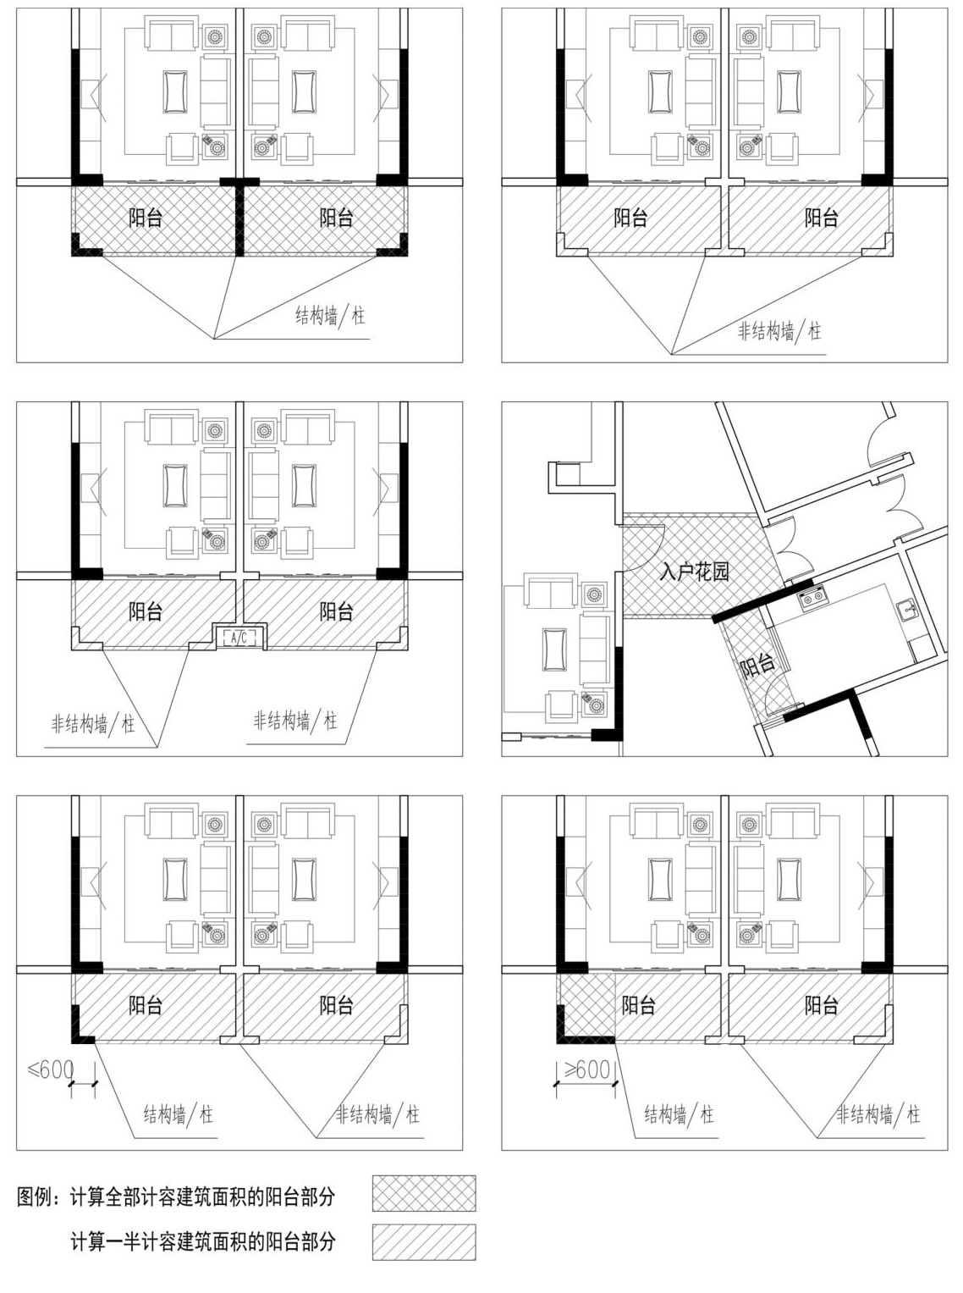
【原技术审查标准】《技术规定》第二部分建筑篇第3.3.13条 任何形式的封闭阳台均按其结构外围水平投影全面积计算计容建筑面积。

